电磁感应计算题专项训练（二）
训练目的：
1．会综合应用楞次定律（右手定则）和法拉第电磁感应定律来判定感应电流的方向、计算感应电动势的大小；
2．会从力与运动的角度分析电磁感应的动力学问题；
3．掌握电磁感应现象中感应电荷量的计算方法；
4．掌握电磁感应中产生的焦耳热的计算方法．
一、“感生型”：
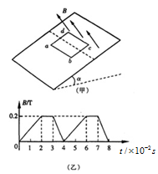
【例1】 如图甲所示，质量m=6.0×10⁻³kg、边长L=0.20m、电阻R=1.0Ω的正方形单匝金属线框abcd，置于倾角α=30°的绝缘斜面上，ab边沿水平方向，线框的上半部分处在垂直斜面向上的匀强磁场中，磁感应强度B随时间t按图乙所示的规律周期性变化，若线框在斜面上始终保持静止，取g=l0m/s²．试求：
（1）在0~2.0×10⁻²s时间内线框中产生的感应电流大小和方向；
（2）在t=1.0×l0⁻²s时线框受到的摩擦力；
（3）一个周期内感应电流在线框中产生的焦耳热．

小结：

【变式训练1】如图所示，一个长为2L、宽为L的矩形线框，电阻为R，放在绝缘的水平面上，处于竖直向下的磁场中．在t=0到t=时间内，磁感应强度B不断增大，其变化率随时间t的变化关系式为（k>0），求这段时间内：
B
（1）t=时，回路中的感应电动势的大小E和感应电流的方向；
（2）线框的发热功率P；
（3）某段时间内，回路中通过的电量q，求穿过线框的磁通量的变化量．
小结：

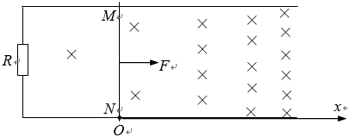
14．（七市联考）如图所示，水平面内足够长的光滑平行金属导轨相距为L，左端连接阻值为R的电阻，导体棒MN 垂直导轨放置，与导轨接触良好．整个装置处于方向竖直向下、范围足够大的非匀强磁场中，沿导轨建立x轴，磁场的磁感应强度满足关系B=B₀+kx．t=0时刻，棒MN从x=0处，在沿+x轴水平拉力作用下以速度v做匀速运动，导轨和导体棒电阻不计．求：
（1）t=0时刻，电阻R消耗的电功率P₀；
（2）运动过程中水平拉力F随时间t变化关系式；
（3）0-t₁时间内通过电阻R的电荷量q．

二、“动生型”（棒切割、框切割）：
【例2】如图所示，光滑绝缘斜面倾角为θ，斜面上平行于底边的虚线MN、PQ间存在垂直于斜面向上、磁感应强度为B的匀强磁场，MN、PQ相距为L．一质量为m、边长为d(d＜L)的正方形金属线框abef置于斜面上，线框电阻为R.ab边与磁场边界MN平行，相距为L．线框由静止释放后沿斜面下滑，ef边离开磁场前已做匀速运动，重力加速度为g．求：
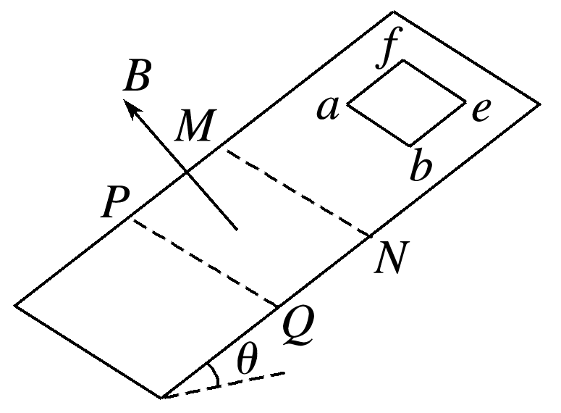
（1）线框进入磁场过程中通过线框横截面的电荷量q；
（2）线框ef边离开磁场区域时速度的大小v；
（3）线框穿过磁场区域产生的热量Q．

小结：

【变式训练2】如图甲所示，一边长L=2.5m、质量m=0.5kg的正方形金属线框，放在光滑绝缘的水平面上，整个装置放在方向竖直向上、磁感应强度B=0.8T的匀强磁场中，它的一边与磁场的边界MN重合．在水平力F作用下由静止开始向左运动，经过5s线框被拉出磁场．测得金属线框中的电流随时间变化图像如乙图所示，在金属线框被拉出过程中．求：
（1）求通过线框导线截面的电量及线框的电阻；
（2）写出水平力F随时间变化的表达式；
（3）已知在这5s内力F做功1.92J，那么在此过程中，线框产生的焦耳热是多少？
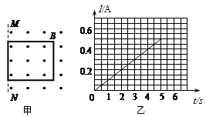

本课小结：（学生总结）

【课后巩固练习】
【必做题】
1．如图甲所示，在水平面上固定有长为L＝2 m、宽为d＝1 m的金属“U”形导轨，在“U”形导轨右侧l＝0.5 m范围内存在垂直纸面向里的匀强磁场，且磁感应强度随时间变化规律如图乙所示．在t＝0时刻，质量为m＝0.1 kg的导体棒以v₀＝1 m/s的初速度从导轨的左端开始向右运动，导体棒与导轨之间的动摩擦因数为μ＝0.1，导轨与导体棒单位长度的电阻均为λ＝0.1 Ω/m，不计导体棒与导轨之间的接触电阻（取g＝10 m/s²）．
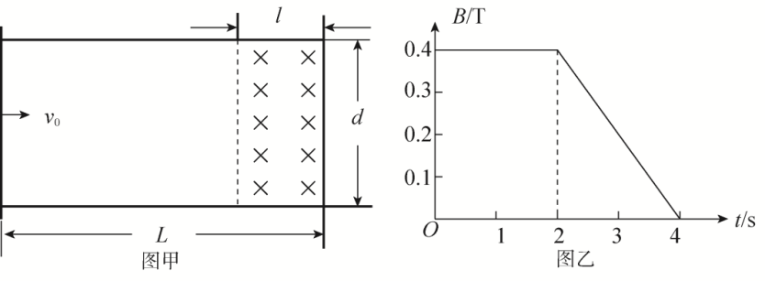
（1）通过计算分析4 s内导体棒的运动情况；
（2）计算4 s内回路中电流的大小，并判断电流方向；
（3）计算4 s内回路产生的焦耳热．

2．如图所示，两根足够长的光滑金属导轨MN、PQ间距为l=0.5m，其电阻不计，两导轨及其构成的平面均与水平面成30°角．完全相同的两金属棒ab、cd分别垂直导轨放置，每棒两端都与导轨始终有良好接触，已知两棒的质量均为0.02kg，电阻均为R=0.1Ω，整个装置处在垂直于导轨平面向上的匀强磁场中，磁感应强度为B=0.2T，棒ab在平行于导轨向上的力F作用下，沿导轨向上匀速运动，而棒cd恰好能保持静止．取g=10m/s²，问：
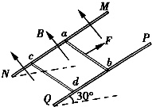
（1）通过cd棒的电流I是多少，方向如何?
（2）棒ab受到的力F多大?
（3）棒cd每产生Q=0.1J的热量，力F做的功W是多少？

【选做题】
3．如图甲所示，光滑且足够长的平行金属导轨MN、PQ固定在同一水平面上，两导轨间距L=1m，电阻R₁=3Ω，R₂=1.5Ω，导轨上放一质量m=1kg的金属杆，长度与金属导轨等宽，与导轨接触良好，金属杆的电阻，导轨电阻不计，整个装置处于磁感应强度B=1.0T的匀强磁场中，磁场的方向垂直导轨平面向下．现用一拉力F沿水平方向拉杆，使金属杆由静止开始运动.图乙所示为通过R₁中的电流平方随时间变化的I₁²−t图线，求：
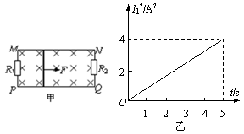
（1）5s末金属杆的动能；
（2）5s末安培力的功率；
（3）5s内拉力F做的功．

